Situation:
Vor dem Bau der Nistkästen müssen Sie einige Schritte planen. Dazu gehört zum Beispiel, die Materialmenge vom Lärchenholz zu bestellen. Für diese Bestellung muss man die Materialmenge kennen. Sie sollen jetzt diese wichtigen Planungsschritte in die richtige Reihenfolge bringen.
Aufgabe: Sortieren Sie die Textteile aus dem Feld zu 5 Planungsschritten zusammen.
- Fügen Sie dazu immer ein Tuwort (Verb) und einen Teilsatz zusammen.
Beispiel: 5 Planungsschritte sortieren
- Schreiben Sie die 5 Planungsschritte in der richtigen Reihenfolge unten auf die Linien.

Textteile für Planungsschritte

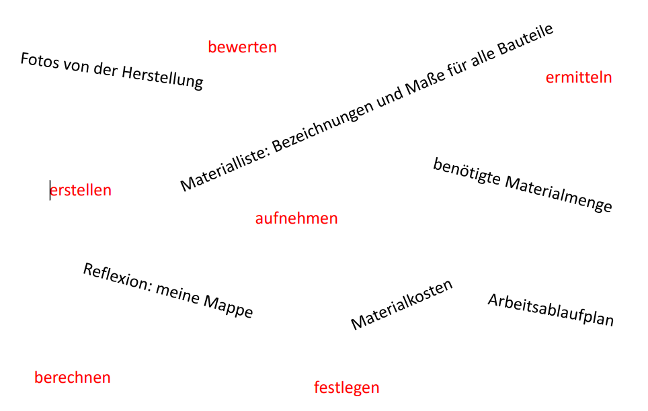

Planungsschritte
1.
2.
3.
4.
5.

- Vergleichen Sie Ihre eigenen Planungsschritte mit den Planungsschritten Ihrer Gruppe.
- Schreiben Sie am PC die Planungsschritte in Ihre eigene Planungsmappe.
LÖSER

 | Weitere Planungsschritte
1. | Materialliste: Bezeichnungen und Maße für alle Bauteile festlegen
2. | Benötigte Materialmenge ermitteln
3. | Materialkosten berechnen
4. | Arbeitsablaufplan erstellen
5. | Reflexion: meine Mappe bewerten
6. | Fotos von der Herstellung aufnehmen
7.
8.
9.

